**DPPL-02**

DESKRIPSI PERANCANGAN PERANGKAT LUNAK

Finter Course

untuk:

Semua siswa SD, SMP dan SMA

Dipersiapkan oleh:

Kelompok A02

1. Dely Teja Mukti 05111540000003
2. Farza Nurifan 05111540000019
3. Yoga Samudra 05111540000080

Departemen Informatika

FTIK - ITS

|  |  |  |  |  |
| --- | --- | --- | --- | --- |
|  | **Departemen Informatika**  **FTIK- ITS** | Nomor Dokumen | | Halaman |
| *DPPL-02* | | *<1>/<75>* |
| Revisi | *-* | *13 Desember 2017* |

DAFTAR PERUBAHAN

|  |  |
| --- | --- |
| Revisi | Deskripsi |
| A |  |
| B |  |
| C |  |
| D |  |
| E |  |
| F |  |
| G |  |

|  |  |  |  |  |  |  |  |  |
| --- | --- | --- | --- | --- | --- | --- | --- | --- |
| INDEX  TGL | - | A | B | C | D | E | F | G |
| Ditulis oleh |  |  |  |  |  |  |  |  |
| Diperiksa oleh |  |  |  |  |  |  |  |  |
| Disetujui oleh |  |  |  |  |  |  |  |  |

Daftar Halaman Perubahan

|  |  |  |  |
| --- | --- | --- | --- |
| Halaman | Revisi | Halaman | Revisi |
|  |  |  |  |

Daftar Isi

1. Pendahuluan 5

1.1 Tujuan Penulisan Dokumen 5

1.2 Lingkup Masalah 5

1.3 Definisi dan Istilah 5

1.4 Aturan Penamaan dan Penomoran 5

1.5 Referensi 5

1.6 Ikhtisar Dokumen 5

2 Deskripsi Perancangan Global 6

2.1 Rancangan Lingkungan Implementasi 6

2.2 Deskripsi Arsitektural 6

2.3 Deskripsi Komponen 6

3 Perancangan Rinci 7

3.1 Realisasi Use Case 7

3.1.1 Use Case <nama use case 1> 7

3.1.1.1 Identifikasi Kelas 7

3.1.1.2 Sequence Diagram 7

3.1.1.3 Diagram Kelas 7

3.2 Perancangan Detil Kelas 7

3.2.1 Kelas <nama kelas> 7

3.2.2 Kelas <nama kelas> 8

3.3 Diagram Kelas Keseluruhan 8

3.4 Algoritma/Query 8

3.5 Diagram Statechart 8

3.6 Perancangan Antarmuka 8

3.7 Perancangan Representasi Persistensi Kelas 9

4 Matriks Kerunutan 9

Setelah Daftar Isi Boleh ada Daftar Tabel dan Daftar Gambar

# 1. Pendahuluan

## Tujuan Penulisan Dokumen

Dokumen ini berisi penjelasan Deskripsi Perancangan Perangkat Lunak (DPPL) atau Software Design Description (SDD) dengan pendekatan terstruktur. Dokumen ini selanjutnya akan menggunakan istilah DPPL. Ada pun pengguna dari dokumen ini adalah orang tua, siswa SD, SMP, dan SMA . Uraian yang dituangkan di dalam dokumen ini digunakan sebagai acuan dalam menulis DPPL. Dokumen ini dibuat untuk membantu membuat pengembangan perancangan perangkat lunak yang akan dikembangkan dengan rancangan terstruktur. Pada prinsipnya, hasil analisis sistem perangkat lunak dengan rancangan ini diuraikan sebagai sekumpulan proses yang terorganisasi secara hirarkis. Proses-proses tersebut saling berkomunikasi melalui suatu jalur aliran data. Dokumen DPPL dimaksudkan untuk membantu mengelola maupun melihat laporan yang berhubungan dengan kursus online *Finter Course* baik bagi orang tua, siswa SD, SMP, SMA ataupun pegawai dari kursus online *Finter Course*.

## Lingkup Masalah

Perangkat lunak yang dibangun adalah Sistem Informasi Kursus Online, yang merupakan perangkat lunak berupa sebuah sistem informasi yang mempermudah siswa SD, SMP maupun SMA untuk belajar diluar jam sekolah tanpa terikat oleh waktu maupun tempat. Sistem yang dibangun tersebut dapat melakukan hal-hal sebagai berikut:

1. Siswa dapat mengikuti proses pembelajaran sesuai dengan tingkat pendidikan dan mata pelajaran yang diinginkan
2. Siswa dapat mengikuti tes online sebagai bahan evaluasi proses pembelajaran yang diikuti siswa di kursus online ini maupun pembelajaran di sekolah.
3. Siswa dapat bertanya kapan pun kepada mentor maupun kepada siswa yang lainnya mengenai pelajaran tertentu yang tidak di pahami oleh siswa yang bersangkutan.

Dengan adanya sistem informasi kursus online ini diharapkan siswa pada tingkat pendidikan SD, SMP maupun SMA dapat meningkatkan prestasinya di sekolah terkhusus siswa yang akan melanjutkan pembelajaran ke tingkat pendidikan yang lebih tinggi sebagai contoh siswa SMA kelas tiga dapat lebih mempersiapkan diri untuk menghadapi Seleksi Bersama Masuk Perguruan Tinggi Negeri.

## Definisi dan Istilah

|  |  |
| --- | --- |
| **Kata Kunci atau Frase** | **Definisi dana tau akronim** |
| SKPL | Spesifikasi Kebutuhan Perangkat Lunak  Dokumen hasil analisis yang berisi spesifikasi  kebutuhan user |
| DPPL | Deskripsi Perancangan Perangkat Lunak |

## Aturan Penamaan dan Penomoran

Penulisan dokumen DPPL ini menggunakan berbagai macam aturan penamaan dan penomoran yang berbeda-beda untuk beberapa bagian tertentu. Aturan penamaan dan penomoran yang digunakan berdasarkan hal/bagian tersebut adalah seperti yang tercantum pada tabel berikut ini.

|  |  |
| --- | --- |
| Hal / Bagian | Aturan Penomoran / Penamaan |
| Ringkasan kebutuhan fungsional | SKPL-XXX di mana XXX adalah kode untuk proyek |
| Gambar | Gambar xx di mana xx untuk urutan gambar |
| Tabel | Tabel xx di mana xx untuk urutan tabel |
| Modul | Mxx di mana xx untuk urutan modul |

## Referensi

1. Deskripsi Perancangan Perangkat Lunak Terstruktur (DPPL) *Finter Course*, Jurusan Teknik Informatika, Institut Teknologi Sepuluh Nopember Surabaya
2. Spesifikasi Kebutuhan Perangkat Lunak (SKPL) *Finter Couse*, Jurusan Teknik Informatika, Institut Teknologi Sepuluh Nopember Surabaya

## Ikhtisar Dokumen

Sistematika dari penulisan dokumen ini adalah sebagai berikut:

Bab 1 Pendahuluan

Bab ini merupakan pengantar dokumen DPPL, berisi tujuan penulisan dokumen serta lingkup masalah pengembangan perangkat lunak. Selain kedua hal tersebut, bab ini juga memuat definisi, istilah, dan akronim yang digunakan dalam dokumen DPPL ini. Pada akhir bab juga dituliskan deskripsi umum mengenai dokumen yang sekaligus merupakan ikhtisar dokumen DPPL.

Bab 2 Deskripsi Perancangan  
 Bab ini merupakan bab kedua dalam dokumen DPPL yang hanya berisi 3 hal utama yaitu rancangan lingkungan implementasi, deskripsi arsitektural, dan deskripsi komponen. Deskripsi komponen berisi tabel yang diisikan dengan daftar komponen / modul

Bab 3 Perancangan Rinci  
 Bab ini akan menjelaskan dan mendeskripsikan tentang realisasi use case (berisi sequence diagram dan class diagram), perancangan detail kelas, diagram kelas keseluruhan, algoritma query, diagram statechart, perancangan antarmuka, dan perancangan representasi persistensi kelas

Bab 4 Matriks Kerunutan

# Deskripsi Perancangan Global

## Rancangan Lingkungan Implementasi

Sistem Operasi:  
Finter Course dapat dijalankan pada berbagai sistem operasi dengan syarat memiliki browser untuk membuka portal aplikasi.

Bahasa Pemrograman:  
Menggunakan bahasa pemrograman Php, HTML, MySQL dan Javascript.

Perangkat Lunak:  
Peramban dengan kompabilitas Php (Mozilla Firefox, Google Chrome/Chromium, Safari)

Perangkat Keras:  
Segala macam perangkat keras dengan sistem operasi yang mampu menjalankan peramban dengan kompabilitas Php.

Framework :  
Framework yang digunakan adalah Laravel dan Bootstrap.

DBMS :  
DBMS yang digunakan adalah MySQL.

## Deskripsi Arsitektural

Berikut adalah Component Diagram yang dari Sistem Informasi Penitipan Anak yang kami buat. Diagram dibawah berisi view, controller, dan database dari sistem informasi kami

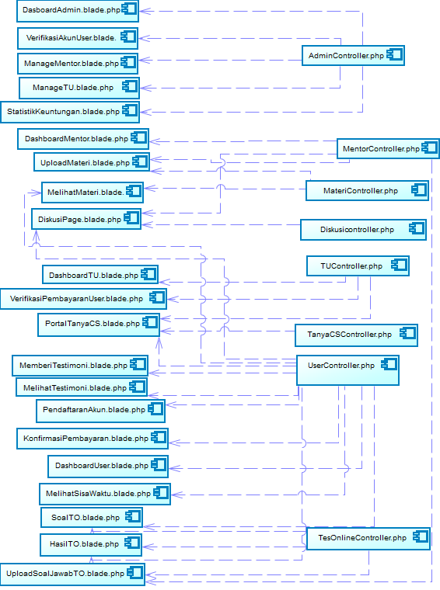

Berikut nya adalah Deployment Diagram dari sistem informasi kursus Onlie Finter Course. Deployment diagram kami terbagi menjadi 3, yaitu berdasarkan view, controller, dan database

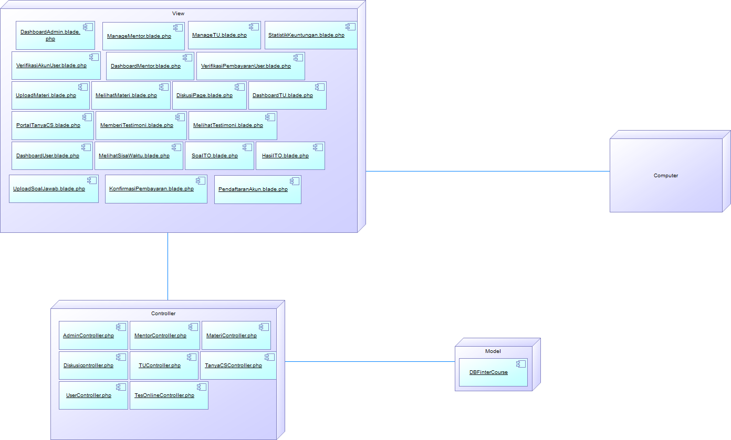

## Deskripsi Komponen

| **No** | **Nama Komponen** | **Keterangan** |
| --- | --- | --- |
|  | DashboardAdmin.blade.php | Halaman awal admin, berisi tabel untuk mengelola data user dan update username dan password admin |
|  | VerifikasiAkunUser.blade.php | Berisi table request verifikasi akun user baru |
|  | ManageMentor.blade.php | Megelola data mentor (menambah, menghapus, mengedit) |
|  | ManageTU.blade.php | Megelola data TU (menambah, menghapus, mengedit) |
|  | StatistikKeuntungan.blade.php | Berisi diagram statistik keuntungan kursus online Finter Course |
|  | DashboardMentor.blade.php | Halaman awal mentor, berisi tools untuk mengupdate useraname dan password mentor |
|  | UploadMateri.blade.php | Berisi halaman untuk upload materi kursus, dalam halaman ini mentor harus memilih tingkat pendidikan dan mata pelajaran |
|  | MelihatMateri.blade.php | Halaman yang dapat diakses oleh user, user dapat melihat materi berdasarkan tingkat pendidikannya, user juga bisa mendowload materi di halaman ini |
|  | DiskusiPage.blade.php | Halaman ini dapat diakses oleh mentor dan user, dihalaman ini user saling bertanya dan menjawab materi maupun soal yang tidak dipahami oleh user, mentor bisa menanggapi setiap pertanyaan dan jawaban user atas soal yang bersangkutan |
|  | DashboardTU.blade.php | Halaman awal TU, TU bisa mengubah username dan password |
|  | VerifikasiPembayaran.blade.php | Halaman ini hanya dapat diakses oleh TU, di halaman ini TU dapat menentukan apakah konfirmasi pembayaran yang dilakukan oleh user valid atau tidak |
|  | PortalTanyaCS.blade.php | Halaman ini dapat diakses oleh user dan TU, halaman ini berisi form untuk user dan TU untuk saling berkomunikasi atau menanyakan hal hal yang berkaitan dengan sistem |
|  | MemberiTestimoni.blade.php | Halaman ini hanya dapat diakses oleh user untuk memberikan testimony setelah mengikuti kursus online |
|  | MelihatTestimoni.blade.php | Halaman ini dapat dilihat oleh user yang berisi beberapa testimoni yang diberikan oleh user yang telah mengikuti kursus sebelumnya |
|  | PendaftaranAkun.blade.php | Halaman ini bisa diakses oleh user yang akan mendaftar menjadi peserta kursus |
|  | KonfirmasiPembayaran.blade.php | Halaman ini berisi form untuk melakukan konfirmasi pembayaran bagi user |
|  | DashboardUser.blade.php | Halaman ini hanya dapat dilihat oleh user, halaman ini merupakan halaman awal user. |
|  | MelihatSisaWaktu.blade.php | Halaman ini hanya dapat dilihat oleh user yang bersangkutan untuk melihat sisa waktu bagi user |
|  | SoalTO.blade.php | Halaman ini dapat diakses oleh user yang akan mengikuti tes online, sebelum user melakukan tes online, user terlebih dahulu memilih tingkat pendidikan dan mata pelajaran yang diinginkan |
|  | HasilTO.blade.php | Halaman ini dapat dilihat oleh user yang telah mengikuti tes online sebelumnya untu melihat hasil dari tes online yang telah diikuti |
|  | UploadSoalJawabTO.blade.php | Halaman ini hanya dapat diakses oleh mentor untuk mengunggah soal dan jawaban tes online, mentor menginputkan soal dan jawaban dalam bentuk file, sebelum mengupload doal dan jwaban tes online mentor harus memilih tingkat pendidikan dan mata pelajaran dahulu |
|  | AdminController.php | Controller untuk admin |
|  | MentorController.php | Controller untuk mentor |
|  | MateriController.php | Controller untuk mengatur materi kursus |
|  | DiskusiController.php | Controller untuk mengatur diskusi antara mentor dan user |
| 1. T | TUController.php | Controller untuk mengatur TU |
|  | TanyaCSController.php | Controller untuk mengatur portal Tanya jawab antara TU dan User |
|  | UserController.php | Cotroller untuk user |
|  | TesOnlineController.php | Controller untuk mengatur Tes Online |
|  | DBFinterCourse | Data Base dari Sitem Informasi kursus Online Finter Course |

# Perancangan Rinci

## Realisasi Use Case

### Use Case Mendaftar Sebagai Aggota

#### Identifikasi Kelas

|  |  |  |
| --- | --- | --- |
| *No* | *Nama Kelas Perancangan* | *Nama Kelas Analisis Terkait* |
| 1 | User | User |
| 2 | Menu | Menu |
| 3 | UserController | UserController |
| 4 | FormPendaftaranAkun | FormPendaftaranAkun |
| 5 | Captha | Captha |
| 6 | Button | Button |

#### Sequence Diagram

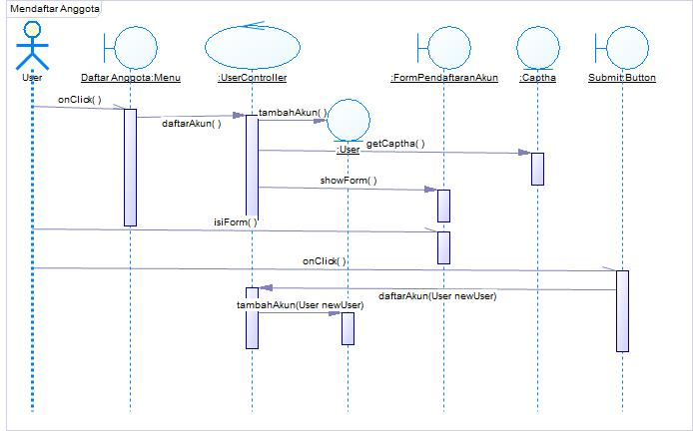

#### Diagram Kelas

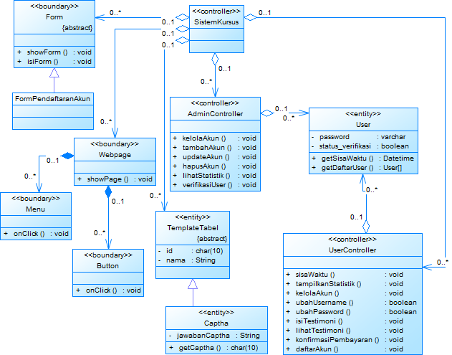

### Use Case Melihat Materi

#### Identifikasi Kelas

|  |  |  |
| --- | --- | --- |
| *No* | *Nama Kelas Perancangan* | *Nama Kelas Analisis Terkait* |
| 1 | User | User |
| 2 | Menu | Menu |
| 3 | MateriController | MateriController |
| 4 | WebPage | WebPage |
| 5 | Materi | Materi |
| 6 | Button | Button |

#### Sequence Diagram

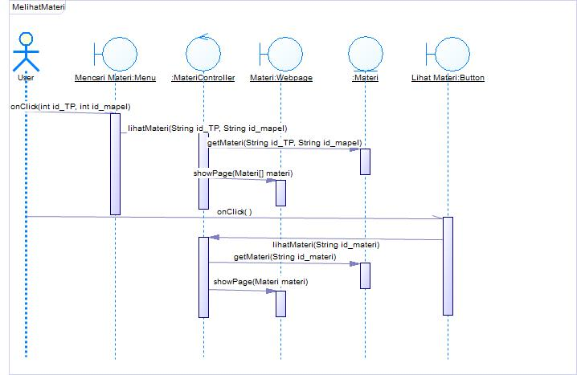

#### Diagram Kelas

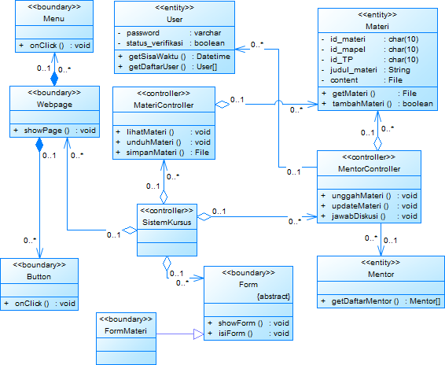

### Use Case Melakukan Konfirmasi Pembayaran

#### Identifikasi Kelas

|  |  |  |
| --- | --- | --- |
| *No* | *Nama Kelas Perancangan* | *Nama Kelas Analisis Terkait* |
| 1 | User | User |
| 2 | Menu | Menu |
| 3 | UserController | UserController |
| 4 | FormKonfirmasiPendaftaran | FormKonfirmasiPendaftaran |
| 5 | Pembayaran | Pembayaran |
| 6 | Button | Button |

#### Sequence Diagram

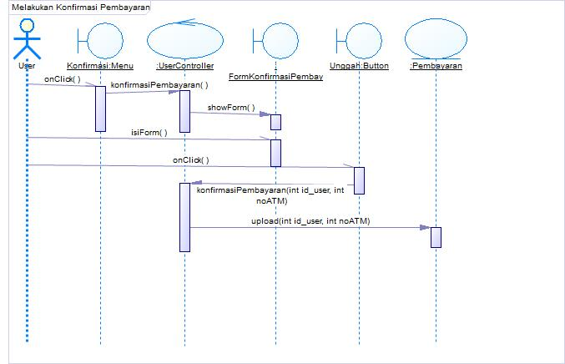

#### Diagram Kelas

#### 

### Use Case Mengunduh Materi

#### Identifikasi Kelas

|  |  |  |
| --- | --- | --- |
| *No* | *Nama Kelas Perancangan* | *Nama Kelas Analisis Terkait* |
| 1 | User | User |
| 2 | Menu | Menu |
| 3 | MateriController | MateriController |
| 4 | Webpage | Webpage |
| 5 | Materi | Materi |
| 6 | Button | Button |

#### Sequence Diagram

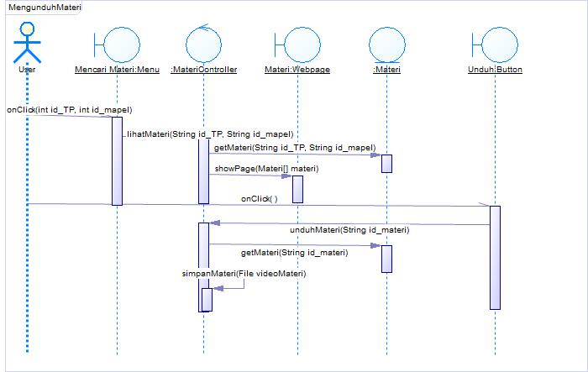

#### Diagram Kelas



### Use Case Mengerjakan Tes Online

#### Identifikasi Kelas

|  |  |  |
| --- | --- | --- |
| *No* | *Nama Kelas Perancangan* | *Nama Kelas Analisis Terkait* |
| 1 | User | User |
| 2 | Menu | Menu |
| 3 | TesOnlineController | TesOnlineController |
| 4 | Soal | Soal |
| 5 | Tes Online | Tes Online |
| 6 | Button | Button |

#### Sequence Diagram

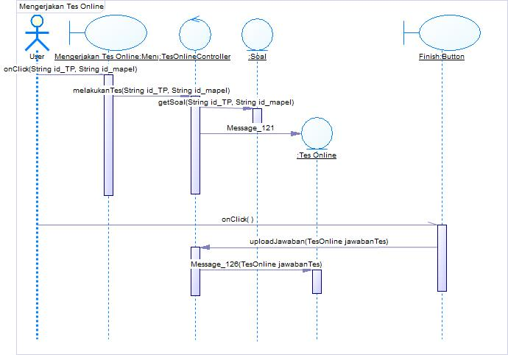

#### Diagram Kelas

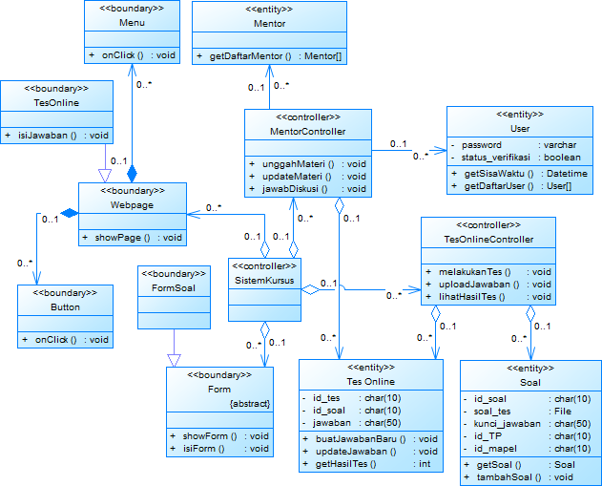

### Use Case Melihat Hasil Tes Online

#### Identifikasi Kelas

|  |  |  |
| --- | --- | --- |
| *No* | *Nama Kelas Perancangan* | *Nama Kelas Analisis Terkait* |
| 1 | User | User |
| 2 | Menu | Menu |
| 3 | TesOnlineController | TesOnlineController |
| 4 | Webpage | Webpage |
| 5 | Tes Online | Tes Online |

#### Sequence Diagram

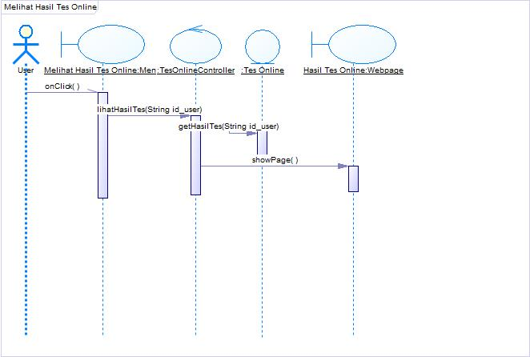

#### Diagram Kelas



### Use Case Memberi Testimoni

#### Identifikasi Kelas

|  |  |  |
| --- | --- | --- |
| *No* | *Nama Kelas Perancangan* | *Nama Kelas Analisis Terkait* |
| 1 | User | User |
| 2 | Menu | Menu |
| 3 | UserController | UserController |
| 4 | FormTestimoni | FormTestimoni |
| 5 | Testimoni | Testimoni |
| 6 | Button | Button |
| 7 | Captha | Captha |

#### Sequence Diagram

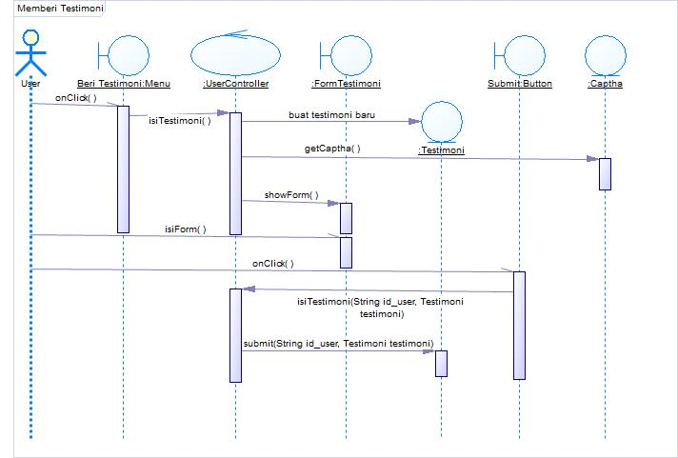

#### Diagram Kelas

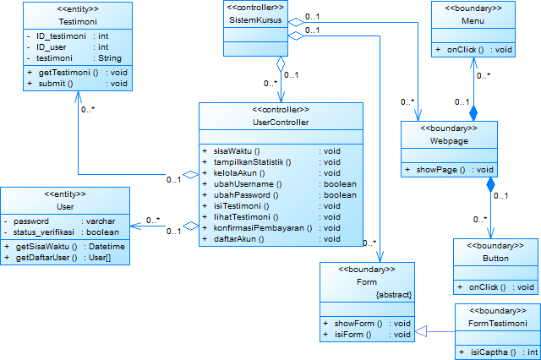

### Use Case Melihat Testimoni

#### Identifikasi Kelas

|  |  |  |
| --- | --- | --- |
| *No* | *Nama Kelas Perancangan* | *Nama Kelas Analisis Terkait* |
| 1 | User | User |
| 2 | Menu | Menu |
| 3 | UserController | UserController |
| 4 | Testimoni | Testimoni |
| 5 | Webpage | Button |

#### Sequence Diagram

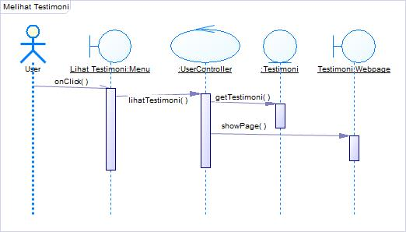

#### Diagram Kelas



### Use Case Melakukan Diskusi

#### Identifikasi Kelas

|  |  |  |
| --- | --- | --- |
| *No* | *Nama Kelas Perancangan* | *Nama Kelas Analisis Terkait* |
| 1 | User | User |
| 2 | Mentor | Mentor |
| 3 | Menu | Menu |
| 4 | DiskusiController | DiskusiController |
| 5 | ForumDiskusi | ForumDiskusi |
| 6 | Diskusi | Diskusi |
| 7 | Button | Button |

#### Sequence Diagram

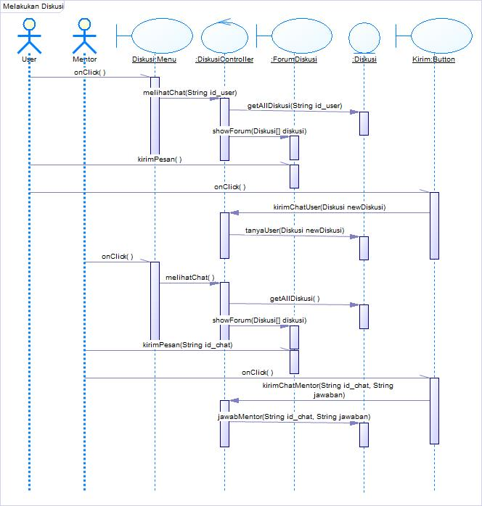

#### Diagram Kelas

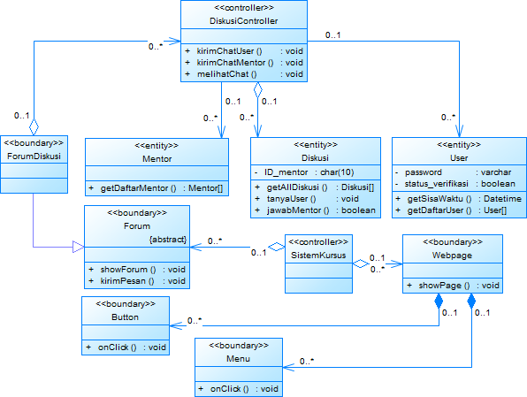

### Use Case Menghubungi CS via Chat

#### Identifikasi Kelas

|  |  |  |
| --- | --- | --- |
| *No* | *Nama Kelas Perancangan* | *Nama Kelas Analisis Terkait* |
| 1 | User | User |
| 2 | Menu | Menu |
| 3 | TanyaCSController | TanyaCSController |
| 4 | Chat | Chat |
| 5 | Button | Button |
| 6 | ForumChat | ForumChat |

#### Sequence Diagram

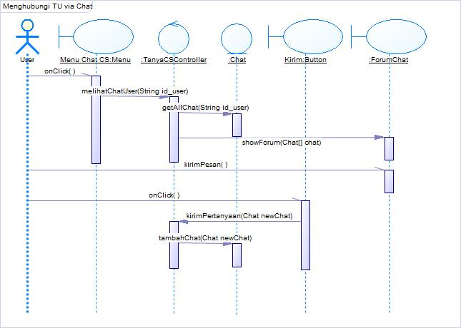

#### Diagram Kelas

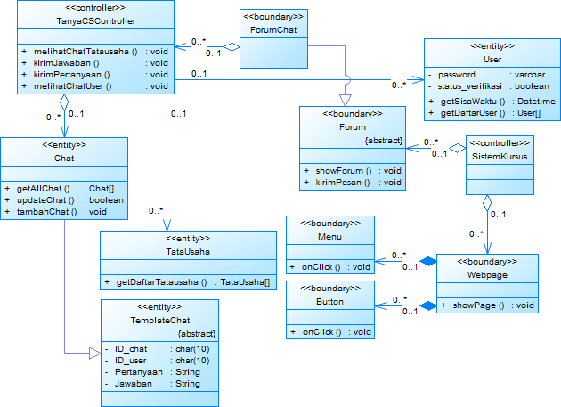

### Use Case Melihat Sisa Waktu Anggota

#### Identifikasi Kelas

|  |  |  |
| --- | --- | --- |
| *No* | *Nama Kelas Perancangan* | *Nama Kelas Analisis Terkait* |
| 1 | User | User |
| 2 | Menu | Menu |
| 3 | UserController | UserController |
| 4 | Webpage | Webpage |

#### Sequence Diagram

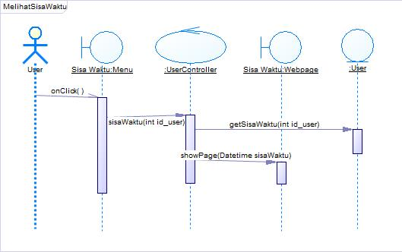

#### Diagram Kelas

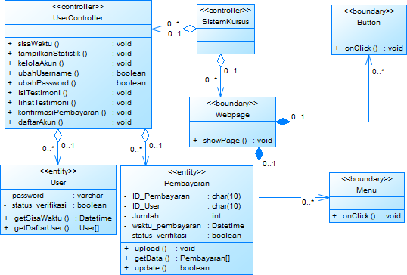

### Use Case Melakukan Verifikasi Pendaftaran

#### Identifikasi Kelas

|  |  |  |
| --- | --- | --- |
| *No* | *Nama Kelas Perancangan* | *Nama Kelas Analisis Terkait* |
| 1 | Menu | Menu |
| 2 | AdminController | AdminController |
| 3 | User | User |
| 4 | Webpage | Webpage |
| 5 | Button | Button |

#### Sequence Diagram

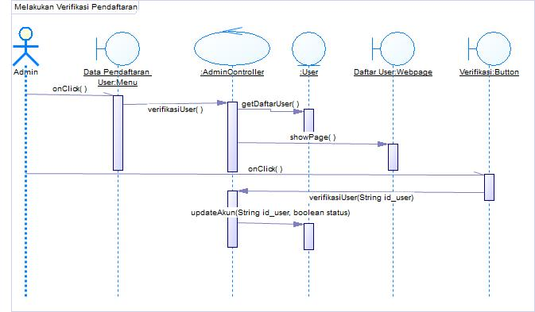

#### Diagram Kelas



### Use Case Melihat Satistik Keuntungan

#### Identifikasi Kelas

|  |  |  |
| --- | --- | --- |
| *No* | *Nama Kelas Perancangan* | *Nama Kelas Analisis Terkait* |
| 1 | Menu | Menu |
| 2 | AdminController | AdminController |
| 3 | User | User |
| 4 | Webpage | Webpage |

#### Sequence Diagram

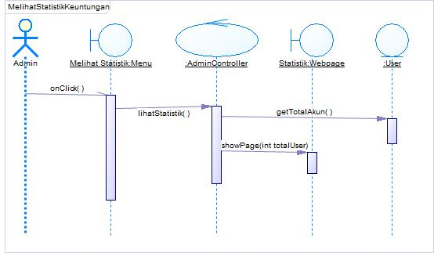

#### Diagram Kelas

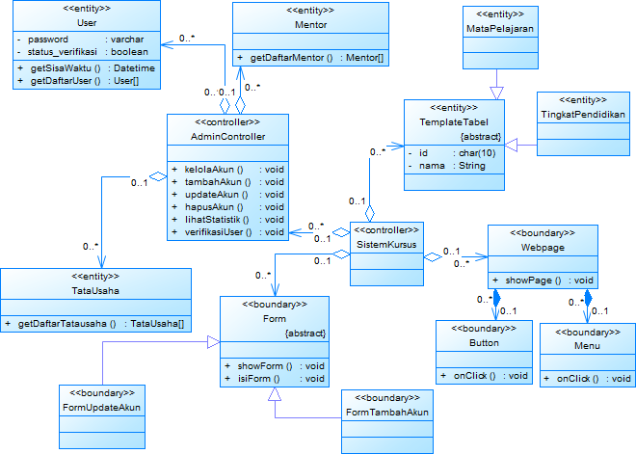

### Use Case Mengelola Data Mentor Dan TU

#### Identifikasi Kelas

|  |  |  |
| --- | --- | --- |
| *No* | *Nama Kelas Perancangan* | *Nama Kelas Analisis Terkait* |
| 1 | Admin | Admin |
| 2 | AdminController | AdminController |
| 3 | Webpage | Webpage |
| 4 | Button | Button |
| 5 | FormTambahAkun | FormTambahAkun |
| 6 | Button | Button |
| 7 | TataUsaha | TataUsaha |
| 8 | FormUpdateAkun | FormUpdateAkun |

#### Sequence Diagram

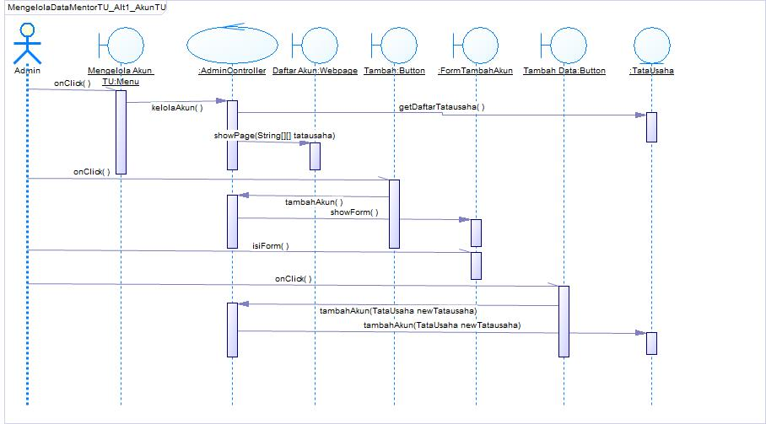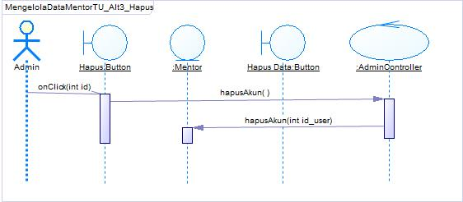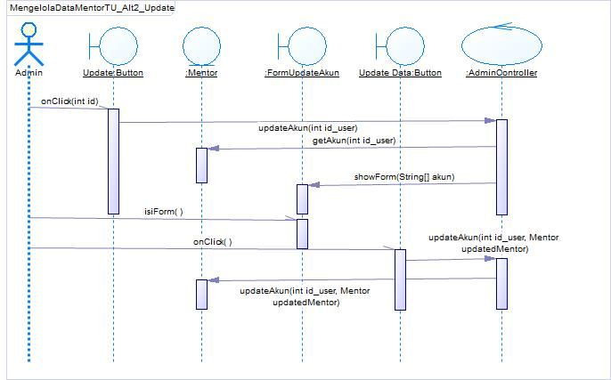

#### Diagram Kelas



### Use Case Mengunggah Materi

#### Identifikasi Kelas

|  |  |  |
| --- | --- | --- |
| *No* | *Nama Kelas Perancangan* | *Nama Kelas Analisis Terkait* |
| 1 | Mentor | Mentor |
| 2 | Menu | Menu |
| 3 | MentorController | MentorController |
| 4 | FormMateri | FormMateri |
| 5 | Button | Button |
| 6 | Materi | Materi |

#### Sequence Diagram

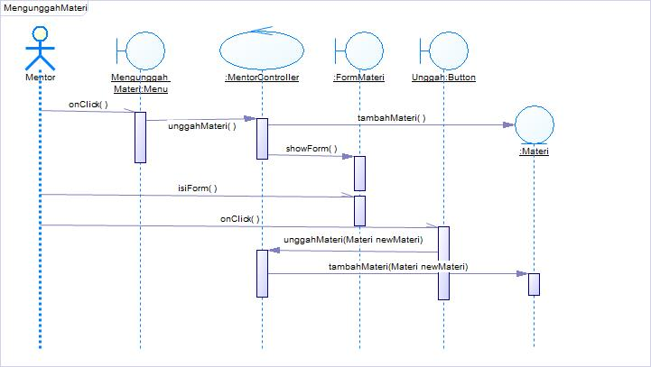

#### Diagram Kelas



### Use Case Mengunggah Soal dan Jawaban Tes Online

#### Identifikasi Kelas

|  |  |  |
| --- | --- | --- |
| *No* | *Nama Kelas Perancangan* | *Nama Kelas Analisis Terkait* |
| 1 | Mentor | Mentor |
| 2 | Menu | Menu |
| 3 | MentorController | MentorController |
| 4 | FormSoal | FormSoal |
| 5 | Button | Button |
| 6 | Soal | Soal |

#### Sequence Diagram

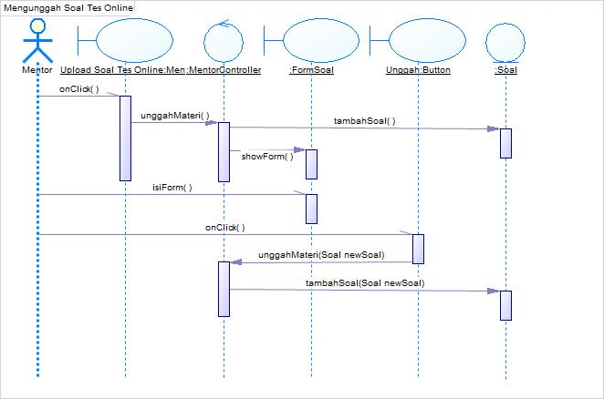

#### Diagram Kelas



### Use Case Melakukan Verifikasi Pembayaran

#### Identifikasi Kelas

|  |  |  |
| --- | --- | --- |
| *No* | *Nama Kelas Perancangan* | *Nama Kelas Analisis Terkait* |
| 1 | TU | TU |
| 2 | Menu | Menu |
| 3 | TUController | TUController |
| 4 | Pembayaran | Pembayaran |
| 5 | Button | Button |
| 6 | Webpage | Webpage |

#### Sequence Diagram

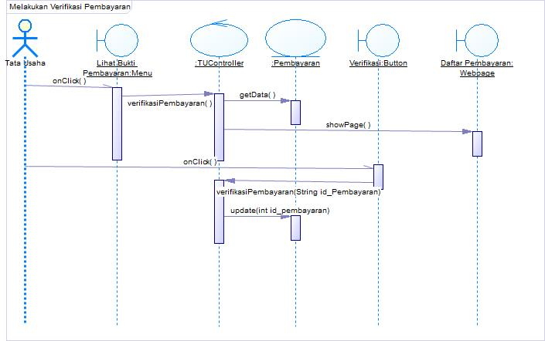

#### Diagram Kelas

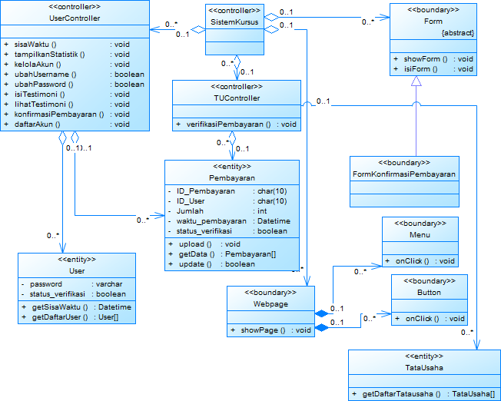

### Use Case Merespon Chat Pengguna

#### Identifikasi Kelas

|  |  |  |
| --- | --- | --- |
| *No* | *Nama Kelas Perancangan* | *Nama Kelas Analisis Terkait* |
| 1 | TU | TU |
| 2 | Menu | Menu |
| 3 | TanyaCSController | TanyaCSController |
| 4 | Chat | Chat |
| 5 | ForumChat | ForumChat |
| 6 | Button | Button |

#### Sequence Diagram

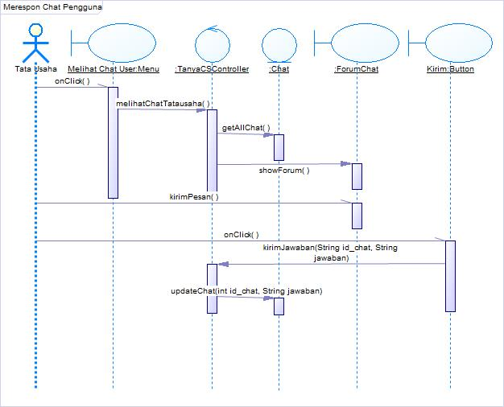

#### Diagram Kelas



## Perancangan Detil Kelas

|  |  |  |
| --- | --- | --- |
| *No* | *Nama Kelas Perancangan* | *Nama Kelas Analisis Terkait* |
| *1* | *Admin Controller* | *Admin Controller* |
| *2* | *Button* | *Button* |
| *3* | *Captha* | *Captha* |
| *4* | *Chat* | *Chat* |
| *5* | *Diskusi* | *Diskusi* |
| *6* | *DiskusiController* | *DiskusiController* |
| *7* | *Form* | *Form* |
| *8* | *FormKonfirmasiPembayaran* | *FormKonfirmasiPembayaran* |
| *9* | *FormMateri* | *FormMateri* |
| *10* | *FormPendaftaranAkun* | *FormPendaftaranAkun* |
| *11* | *FormSoal* | *FormSoal* |
| *12* | *FormTambahAkun* | *FormTambahAkun* |
| *13* | *FormTestimoni* | *FormTestimoni* |
| *14* | *FormUpdateAkun* | *FormUpdateAkun* |
| *15* | *Forum* | *Forum* |
| *16* | *ForumChat* | *ForumChat* |
| *17* | *ForumDiskusi* | *ForumDiskusi* |
| *18* | *MataPelajaran* | *MataPelajaran* |
| *19* | *Materi* | *Materi* |
| *20* | *MateriController* | *MateriController* |
| *21* | *Mentor* | *Mentor* |
| *22* | *MentorController* | *MentorController* |
| *23* | *Menu* | *Menu* |
| *24* | *Pembayaran* | *Pembayaran* |
| *25* | *People* | *People* |
| *26* | *SistemKursus* | *SistemKursus* |
| *27* | *Soal* | *Soal* |
| *28* | *TanyaCSController* | *TanyaCSController* |
| *29* | *TataUsaha* | *TataUsaha* |
| *30* | *TemplateChat* | *TemplateChat* |
| *31* | *TemplateTabel* | *TemplateTabel* |
| *32* | *Tes Online* | *Tes Online* |
| *33* | *TesOnline* | *TesOnline* |
| *34* | *TesOnlineController* | *TesOnlineController* |
| *35* | *Testimoni* | *Testimoni* |
| *36* | *TingkatPendidikan* | *TingkatPendidikan* |
| *37* | *TUController* | *TUController* |
| *38* | *User* | *User* |
| *39* | *UserController* | *UserController* |
| *40* | *Webpage* | *Webpage* |

### Kelas AdminController

*Nama Kelas : AdminController*

|  |  |  |
| --- | --- | --- |
| ***Nama Operasi*** | ***Visibility***  ***(private, public)*** | ***Keterangan*** |
| *kelolaAkun()* | *Public* |  |
| *tambahAkun()* | *Public* |  |
| *updateAkun()* | *Public* |  |
| *hapusAkun()* | *Public* |  |
| *lihatStatistik()* | *Public* |  |
| *verifikasiUser()* | *Public* |  |
| ***Nama Atribut*** | ***Visibility***  ***(private, public)*** | ***Tipe*** |
|  |  |  |

### Kelas Button

*Nama Kelas : Button*

|  |  |  |
| --- | --- | --- |
| ***Nama Operasi*** | ***Visibility***  ***(private, public)*** | ***Keterangan*** |
| *onClick* | *public* | *Objek button mendapatkan aktivitas klik* |
| ***Nama Atribut*** | ***Visibility***  ***(private, public)*** | ***Tipe*** |
|  |  |  |

### Kelas Captha

*Nama Kelas : Captha*

|  |  |  |
| --- | --- | --- |
| ***Nama Operasi*** | ***Visibility***  ***(private, public)*** | ***Keterangan*** |
| *getCaptha()* | *public* | *Akan meng-generate captha secara acak* |
| ***Nama Atribut*** | ***Visibility***  ***(private, public)*** | ***Tipe*** |
| *id* | *private* | *Char(10)* |
| *nama* | *Private* | *String* |
| *jawabanCaptha* | *String* | *String* |

### Kelas Chat

*Nama Kelas : Chat*

|  |  |  |
| --- | --- | --- |
| ***Nama Operasi*** | ***Visibility***  ***(private, public)*** | ***Keterangan*** |
| *getAllChat()* | *public* | *Mengeluarkan semua chat yang ada di database* |
| *updateChat()* | *public* |  |
| *tambahChat()* | *Public* |  |
| ***Nama Atribut*** | ***Visibility***  ***(private, public)*** | ***Tipe*** |
| *Id_chat* | *Private* | *Char(10)* |
| *Id_user* | *Private* | *Char(10)* |
| *Pertanyaan* | *Private* | *String* |
| *jawaban* | *private* | *String* |

### Kelas Diskusi

*Nama Kelas : Diskusi*

|  |  |  |
| --- | --- | --- |
| ***Nama Operasi*** | ***Visibility***  ***(private, public)*** | ***Keterangan*** |
| *getAllDiskusi()* | *public* | *Mengeluarkan semua chat yang ada di database* |
| *tanyaUser()* | *public* |  |
| *jawabMentor()* | *Public* |  |
| ***Nama Atribut*** | ***Visibility***  ***(private, public)*** | ***Tipe*** |
| *Id_chat* | *Private* | *Char(10)* |
| *Id_user* | *Private* | *Char(10)* |
| *Pertanyaan* | *Private* | *String* |
| *jawaban* | *private* | *String* |
| *Id_mentor* | *private* | *Char(10)* |

### Kelas DiskusiController

*Nama Kelas : DiskusiController*

|  |  |  |
| --- | --- | --- |
| ***Nama Operasi*** | ***Visibility***  ***(private, public)*** | ***Keterangan*** |
| *kirimChatUser()* | *public* |  |
| *kirimChatMentor()* | *Public* |  |
| *melihatChat()* | *Public* |  |
| ***Nama Atribut*** | ***Visibility***  ***(private, public)*** | ***Tipe*** |
|  |  |  |

### Kelas Form

*Nama Kelas : Form*

|  |  |  |
| --- | --- | --- |
| ***Nama Operasi*** | ***Visibility***  ***(private, public)*** | ***Keterangan*** |
| *showForm()* | *public* |  |
| *isiForm()* | *public* |  |
| ***Nama Atribut*** | ***Visibility***  ***(private, public)*** | ***Tipe*** |
|  |  |  |

### Kelas FormKonfirmasiPembayaran

*Nama Kelas : FormKonfirmasiPembayaran*

|  |  |  |
| --- | --- | --- |
| ***Nama Operasi*** | ***Visibility***  ***(private, public)*** | ***Keterangan*** |
| *showForm()* | *Public* |  |
| *isiForm()* | *Public* |  |
| ***Nama Atribut*** | ***Visibility***  ***(private, public)*** | ***Tipe*** |
|  |  |  |

### Kelas FormMateri

*Nama Kelas : FormMateri*

|  |  |  |
| --- | --- | --- |
| ***Nama Operasi*** | ***Visibility***  ***(private, public)*** | ***Keterangan*** |
| *showForm()* | *public* |  |
| *isiForm()* | *public* |  |
| ***Nama Atribut*** | ***Visibility***  ***(private, public)*** | ***Tipe*** |
|  |  |  |

### Kelas FormPendaftaranAkun

*Nama Kelas : FormPendaftaranAkun*

|  |  |  |
| --- | --- | --- |
| ***Nama Operasi*** | ***Visibility***  ***(private, public)*** | ***Keterangan*** |
| *showForm()* | *public* |  |
| *isiForm()* | *public* |  |
| ***Nama Atribut*** | ***Visibility***  ***(private, public)*** | ***Tipe*** |
|  |  |  |

### Kelas FormSoal

*Nama Kelas : FormSoal*

|  |  |  |
| --- | --- | --- |
| ***Nama Operasi*** | ***Visibility***  ***(private, public)*** | ***Keterangan*** |
| *showForm()* | *public* |  |
| *isiForm()* | *public* |  |
| ***Nama Atribut*** | ***Visibility***  ***(private, public)*** | ***Tipe*** |
|  |  |  |

### Kelas FormTambahAkun

*Nama Kelas : FormTambahAkun*

|  |  |  |
| --- | --- | --- |
| ***Nama Operasi*** | ***Visibility***  ***(private, public)*** | ***Keterangan*** |
| *showForm()* | *public* |  |
| *isiForm()* | *public* |  |
| ***Nama Atribut*** | ***Visibility***  ***(private, public)*** | ***Tipe*** |
|  |  |  |

### Kelas FormTestimoni

*Nama Kelas : FormTestimoni*

|  |  |  |
| --- | --- | --- |
| ***Nama Operasi*** | ***Visibility***  ***(private, public)*** | ***Keterangan*** |
| *showForm()* | *public* |  |
| *isiForm()* | *public* |  |
| *isiCaptha()* | *public* |  |
| ***Nama Atribut*** | ***Visibility***  ***(private, public)*** | ***Tipe*** |
|  |  |  |

### Kelas FormUpdateAkun

*Nama Kelas : FormUpdateAkun*

|  |  |  |
| --- | --- | --- |
| ***Nama Operasi*** | ***Visibility***  ***(private, public)*** | ***Keterangan*** |
| *showForm()* | *public* |  |
| *isiForm()* | *public* |  |
| ***Nama Atribut*** | ***Visibility***  ***(private, public)*** | ***Tipe*** |
|  |  |  |

### Kelas Forum

*Nama Kelas : Forum*

|  |  |  |
| --- | --- | --- |
| ***Nama Operasi*** | ***Visibility***  ***(private, public)*** | ***Keterangan*** |
| *showForum()* | *public* |  |
| *kirimPesan()* | *public* |  |
| ***Nama Atribut*** | ***Visibility***  ***(private, public)*** | ***Tipe*** |
|  |  |  |

### Kelas ForumChat

*Nama Kelas : ForumChat*

|  |  |  |
| --- | --- | --- |
| ***Nama Operasi*** | ***Visibility***  ***(private, public)*** | ***Keterangan*** |
| *showForum()* | *public* |  |
| *kirimPesan()* | *public* |  |
| ***Nama Atribut*** | ***Visibility***  ***(private, public)*** | ***Tipe*** |
|  |  |  |

### Kelas ForumDiskusi

*Nama Kelas : ForumDiskusi*

|  |  |  |
| --- | --- | --- |
| ***Nama Operasi*** | ***Visibility***  ***(private, public)*** | ***Keterangan*** |
| *showForum()* | *public* |  |
| *kirimPesan()* | *public* |  |
| ***Nama Atribut*** | ***Visibility***  ***(private, public)*** | ***Tipe*** |
|  |  |  |

### Kelas MataPelajaran

*Nama Kelas : MataPelajaran*

|  |  |  |
| --- | --- | --- |
| ***Nama Operasi*** | ***Visibility***  ***(private, public)*** | ***Keterangan*** |
|  |  |  |
| ***Nama Atribut*** | ***Visibility***  ***(private, public)*** | ***Tipe*** |
| *id* | *Private* | *Char(10)* |
| *nama* | *private* | *String* |

### Kelas Materi

*Nama Kelas : Materi*

|  |  |  |
| --- | --- | --- |
| ***Nama Operasi*** | ***Visibility***  ***(private, public)*** | ***Keterangan*** |
| *getMateri()* | *Public* | *File* |
| *tambahMateri()* | *public* | *Boolean* |
| ***Nama Atribut*** | ***Visibility***  ***(private, public)*** | ***Tipe*** |
| *Id_materi* | *Private* | *Char(10)* |
| *Id_mapel* | *Private* | *Char(10)* |
| *Id_TP* | *Private* | *Char(10)* |
| *Judul_materi* | *Private* | *String* |
| *content* | *Private* | *File* |

### Kelas MateriController

*Nama Kelas : MateriController*

|  |  |  |
| --- | --- | --- |
| ***Nama Operasi*** | ***Visibility***  ***(private, public)*** | ***Keterangan*** |
| *lihatMateri()* | *Public* |  |
| *unduhMateri()* | *Public* |  |
| *simpanMateri()* | *public* |  |
| ***Nama Atribut*** | ***Visibility***  ***(private, public)*** | ***Tipe*** |
|  |  |  |

### Kelas Mentor

*Nama Kelas : Mentor*

|  |  |  |
| --- | --- | --- |
| ***Nama Operasi*** | ***Visibility***  ***(private, public)*** | ***Keterangan*** |
| *updateAkun()* | *Public* |  |
| *tambahAkun()* | *Public* |  |
| *hapusAkun()* | *Public* |  |
| *getTotalAkun()* | *Public* |  |
| *getAkun()* | *Public* |  |
| *getDaftarMentor()* | *public* |  |
| ***Nama Atribut*** | ***Visibility***  ***(private, public)*** | ***Tipe*** |
| *id* | *Private* | *Char(10)* |
| *nama* | *private* | *String* |
| *No_telp* | *Private* | *String* |
| *Email* | *Private* | *String* |
| *Jenis_kelamin* | *Private* | *Int* |
| *alamat* | *private* | *String* |

### Kelas MentorController

*Nama Kelas : MentorController*

|  |  |  |
| --- | --- | --- |
| ***Nama Operasi*** | ***Visibility***  ***(private, public)*** | ***Keterangan*** |
| *unggahMateri()* | *public* |  |
| *updateMateri()* | *Public* |  |
| *jawabDiskusi()* | *public* |  |
| ***Nama Atribut*** | ***Visibility***  ***(private, public)*** | ***Tipe*** |
|  |  |  |

### Kelas Menu

*Nama Kelas : Menu*

|  |  |  |
| --- | --- | --- |
| ***Nama Operasi*** | ***Visibility***  ***(private, public)*** | ***Keterangan*** |
| *onClick* | *public* | *Objek button mendapatkan aktivitas klik* |
| ***Nama Atribut*** | ***Visibility***  ***(private, public)*** | ***Tipe*** |
|  |  |  |

### Kelas Pembayaran

*Nama Kelas : Pembayaran*

|  |  |  |
| --- | --- | --- |
| ***Nama Operasi*** | ***Visibility***  ***(private, public)*** | ***Keterangan*** |
| *Upload()* | *Public* |  |
| *getData()* | *Public* |  |
| *Update()* | *Public* |  |
| ***Nama Atribut*** | ***Visibility***  ***(private, public)*** | ***Tipe*** |
| *Id_pembayaran* | *private* | *Char(10)* |
| *Id_user* | *Private* | *Char(10)* |
| *Jumlah* | *Private* | *Int* |
| *Waktu_pembayaran* | *Private* | *Datetime* |
| *Status_verifikasi* | *private* | *boolean* |

### Kelas People

*Nama Kelas : People*

|  |  |  |
| --- | --- | --- |
| ***Nama Operasi*** | ***Visibility***  ***(private, public)*** | ***Keterangan*** |
| *updateAkun()* | *Public* |  |
| *tambahAkun()* | *Public* |  |
| *hapusAkun()* | *Public* |  |
| *getTotalAkun()* | *Public* |  |
| *getAkun()* | *Public* |  |
| ***Nama Atribut*** | ***Visibility***  ***(private, public)*** | ***Tipe*** |
| *id* | *Private* | *Char(10)* |
| *nama* | *private* | *String* |
| *No_telp* | *Private* | *String* |
| *Email* | *Private* | *String* |
| *Jenis_kelamin* | *Private* | *Int* |
| *alamat* | *private* | *String* |

### Kelas SistemKursus

*Nama Kelas : SistemKursus*

|  |  |  |
| --- | --- | --- |
| ***Nama Operasi*** | ***Visibility***  ***(private, public)*** | ***Keterangan*** |
|  |  |  |
| ***Nama Atribut*** | ***Visibility***  ***(private, public)*** | ***Tipe*** |
|  |  |  |

### Kelas Soal

*Nama Kelas : Soal*

|  |  |  |
| --- | --- | --- |
| ***Nama Operasi*** | ***Visibility***  ***(private, public)*** | ***Keterangan*** |
| *getSoal()* | *Public* |  |
| *tambahSoal()* | *Public* |  |
| ***Nama Atribut*** | ***Visibility***  ***(private, public)*** | ***Tipe*** |
| *Id_soal* | *private* | *Char(10)* |
| *Soal_tes* | *Private* | *File* |
| *Kunci_jawaban* | *Private* | *Char(50)* |
| *Id_TP* | *Private* | *Char(10)* |
| *Id_mapel* | *private* | *Char(10)* |

### Kelas TanyaCSController

*Nama Kelas : TanyaCSController*

|  |  |  |
| --- | --- | --- |
| ***Nama Operasi*** | ***Visibility***  ***(private, public)*** | ***Keterangan*** |
| *melihatChatTatausaha()* | *public* | *Hanya bisa diakses oleh Tata Usaha* |
| *kirimJawaban()* | *Public* | *Hanya bisa diakses oleh tata Usaha* |
| *kirimPertanyaan()* | *Public* | *Hanya bisa diakses oleh User* |
| *melihatChatUser()* | *public* | *Hanya bisa diakses oleh User* |
| ***Nama Atribut*** | ***Visibility***  ***(private, public)*** | ***Tipe*** |
|  |  |  |

### Kelas TataUsaha

*Nama Kelas : TataUsaha*

|  |  |  |
| --- | --- | --- |
| ***Nama Operasi*** | ***Visibility***  ***(private, public)*** | ***Keterangan*** |
| *updateAkun()* | *Public* |  |
| *tambahAkun()* | *Public* |  |
| *hapusAkun()* | *Public* |  |
| *getTotalAkun()* | *Public* |  |
| *getAkun()* | *Public* |  |
| *getDaftarTatausaha()* | *public* |  |
| ***Nama Atribut*** | ***Visibility***  ***(private, public)*** | ***Tipe*** |
| *id* | *Private* | *Char(10)* |
| *nama* | *private* | *String* |
| *No_telp* | *Private* | *String* |
| *Email* | *Private* | *String* |
| *Jenis_kelamin* | *Private* | *Int* |
| *alamat* | *private* | *String* |

### Kelas TemplateChat

*Nama Kelas : TemplateChat*

|  |  |  |
| --- | --- | --- |
| ***Nama Operasi*** | ***Visibility***  ***(private, public)*** | ***Keterangan*** |
|  |  |  |
| ***Nama Atribut*** | ***Visibility***  ***(private, public)*** | ***Tipe*** |
| *Id_chat* | *private* | *Char(10)* |
| *Id_user* | *Private* | *Char(10)* |
| *Pertanyaan* | *Private* | *String* |
| *jawaban* | *private* | *String* |

### Kelas TemplateTabel

*Nama Kelas : TemplateTabel*

|  |  |  |
| --- | --- | --- |
| ***Nama Operasi*** | ***Visibility***  ***(private, public)*** | ***Keterangan*** |
|  |  |  |
| ***Nama Atribut*** | ***Visibility***  ***(private, public)*** | ***Tipe*** |
| *id* | *Private* | *Char(10)* |
| *nama* | *private* | *String* |

### Kelas TesOnline

*Nama Kelas : Tes Online*

|  |  |  |
| --- | --- | --- |
| ***Nama Operasi*** | ***Visibility***  ***(private, public)*** | ***Keterangan*** |
| *buatJawabanBaru()* | *Public* |  |
| *updateJawaban()* | *Public* |  |
| *getHasilTes()* | *Public* |  |
| ***Nama Atribut*** | ***Visibility***  ***(private, public)*** | ***Tipe*** |
| *Id_tes* | *Private* | *Char(10)* |
| *Id_soal* | *Private* | *Char(10)* |
| *jawaban* | *private* | *Char(50)* |

### Kelas TesOnline

*Nama Kelas : TesOnline*

|  |  |  |
| --- | --- | --- |
| ***Nama Operasi*** | ***Visibility***  ***(private, public)*** | ***Keterangan*** |
| *showPage()* | *Public* |  |
| *isiJawaban()* | *public* |  |
| ***Nama Atribut*** | ***Visibility***  ***(private, public)*** | ***Tipe*** |
|  |  |  |

### Kelas TesOnlineController

*Nama Kelas : TesOnlineController*

|  |  |  |
| --- | --- | --- |
| ***Nama Operasi*** | ***Visibility***  ***(private, public)*** | ***Keterangan*** |
| *melakukanTes()* | *Public* |  |
| *uploadJawaban()* | *Public* |  |
| *lihatHasilTes()* | *public* |  |
| ***Nama Atribut*** | ***Visibility***  ***(private, public)*** | ***Tipe*** |
|  |  |  |

### Kelas Testimoni

*Nama Kelas : Testimoni*

|  |  |  |
| --- | --- | --- |
| ***Nama Operasi*** | ***Visibility***  ***(private, public)*** | ***Keterangan*** |
| *getTestimoni()* | *Public* |  |
| *Submit()* | *Public* |  |
| ***Nama Atribut*** | ***Visibility***  ***(private, public)*** | ***Tipe*** |
| *Id_testimoni* | *private* | *Int* |
| *Id_user* | *Private* | *Int* |
| *testimoni* | *private* | *String* |

### Kelas TingkatPendidikan

*Nama Kelas : TingkatPendidikan*

|  |  |  |
| --- | --- | --- |
| ***Nama Operasi*** | ***Visibility***  ***(private, public)*** | ***Keterangan*** |
|  |  |  |
| ***Nama Atribut*** | ***Visibility***  ***(private, public)*** | ***Tipe*** |
| *id* | *Private* | *Char(10)* |
| *nama* | *private* | *String* |

### Kelas TUController

*Nama Kelas : TUController*

|  |  |  |
| --- | --- | --- |
| ***Nama Operasi*** | ***Visibility***  ***(private, public)*** | ***Keterangan*** |
| *verifikasiPembayaran()* | *public* |  |
| ***Nama Atribut*** | ***Visibility***  ***(private, public)*** | ***Tipe*** |
|  |  |  |

### Kelas User

*Nama Kelas : User*

|  |  |  |
| --- | --- | --- |
| ***Nama Operasi*** | ***Visibility***  ***(private, public)*** | ***Keterangan*** |
| *updateAkun()* | *Public* |  |
| *tambahAkun()* | *Public* |  |
| *hapusAkun()* | *Public* |  |
| *getTotalAkun()* | *Public* |  |
| *getAkun()* | *Public* |  |
| *getSisaWaktu()* |  |  |
| *getDaftarUser()* |  |  |
| ***Nama Atribut*** | ***Visibility***  ***(private, public)*** | ***Tipe*** |
| *Id* | *Private* | *Char(10)* |
| *Nama* | *private* | *String* |
| *No_telp* | *Private* | *String* |
| *Email* | *Private* | *String* |
| *Jenis_kelamin* | *Private* | *Int* |
| *Alamat* | *private* | *String* |
| *Password* | *Private* | *Varchar* |
| *Status_verifikasi* | *private* | *Boolean* |

### Kelas UserController

*Nama Kelas : UserController*

|  |  |  |
| --- | --- | --- |
| ***Nama Operasi*** | ***Visibility***  ***(private, public)*** | ***Keterangan*** |
| *sisaWaktu()* | *public* |  |
| *tampilkanStatistik()* | *Public* |  |
| *kelolaAkun()* | *Public* |  |
| *ubahUsername()* | *Public* |  |
| *ubahPassword()* | *Public* |  |
| *isiTestimoni()* | *Public* |  |
| *lihatTestimoni()* | *Public* |  |
| *konfirmasiPembayaran()* | *Public* |  |
| *daftarAkun()* | *Public* |  |
| ***Nama Atribut*** | ***Visibility***  ***(private, public)*** | ***Tipe*** |
|  |  |  |

### Kelas Webpage

*Nama Kelas : Webpage*

|  |  |  |
| --- | --- | --- |
| ***Nama Operasi*** | ***Visibility***  ***(private, public)*** | ***Keterangan*** |
| *showPage()* | *public* |  |
| ***Nama Atribut*** | ***Visibility***  ***(private, public)*** | ***Tipe*** |
|  |  |  |

## Diagram Kelas Keseluruhan

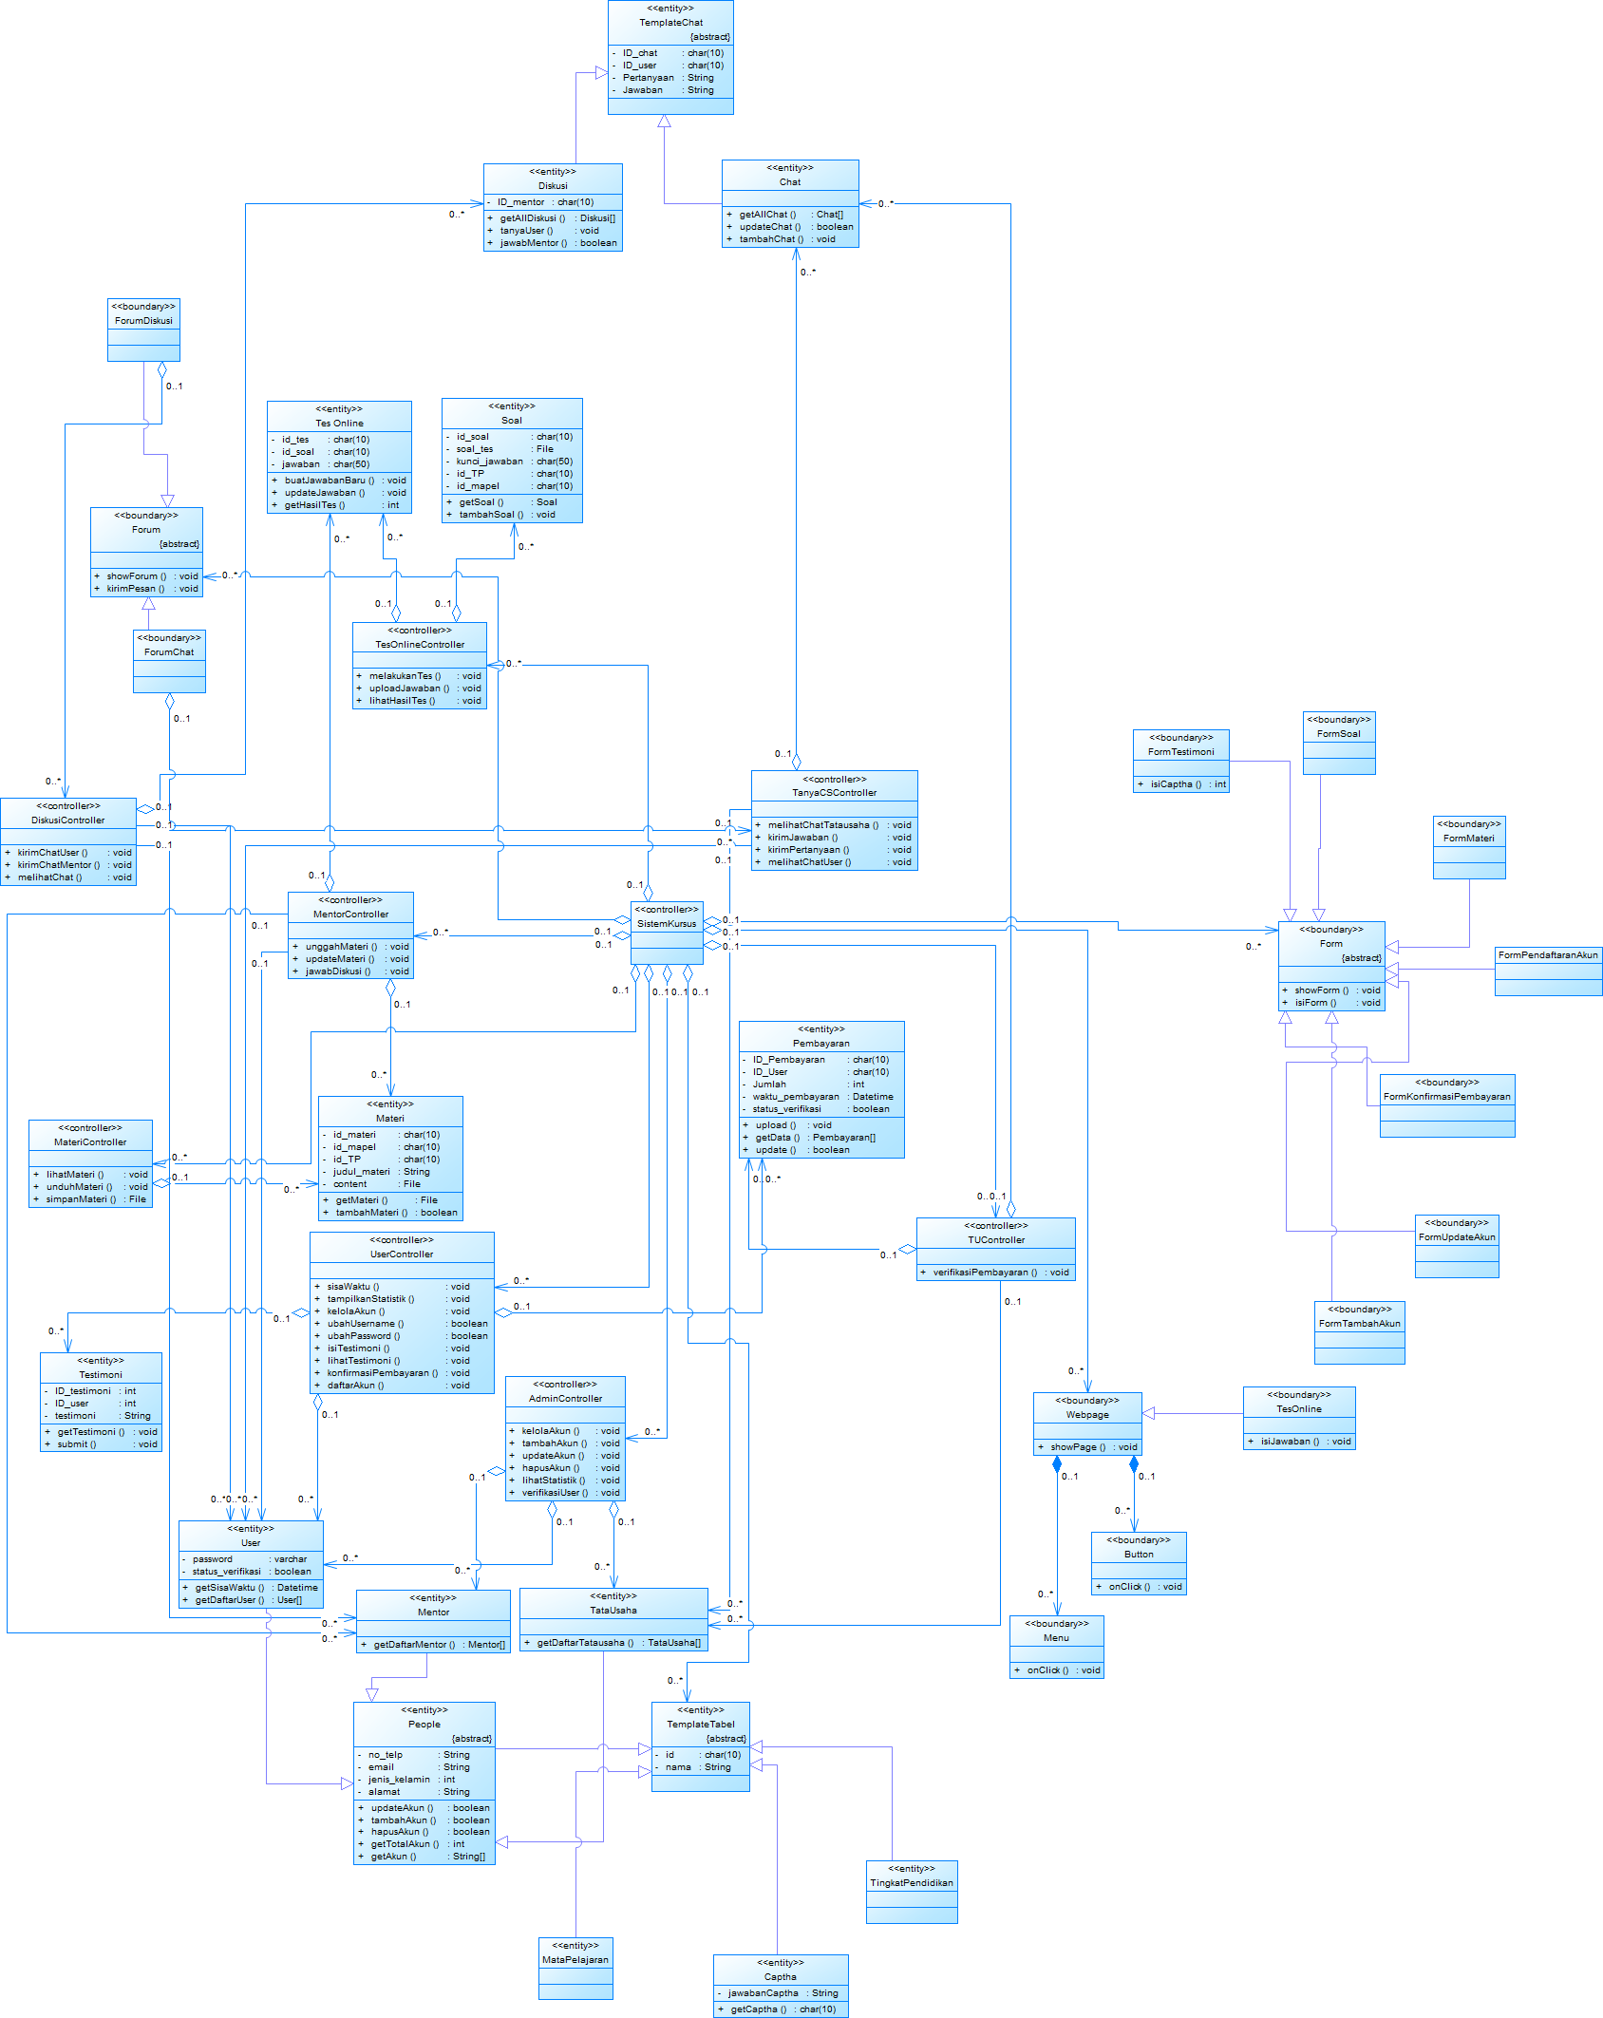

## Algoritma/Query

*Bagian ini hanya diisi untuk kerangka algoritma untuk proses-proses yang dianggap cukup penting. Implementasi skeleton code juga sudah dapat dilakukan untuk kelas-kelas yang terdefinisi pada bahasa pemrograman tertentu. Boleh dibuat subbab per kelas.*

Contoh:

*Nama Kelas :*

*Nama Operasi :*

*Algoritma : (Algo-xxx)*

*{Jika mengacu query tertentu, lengkapi tabel query di bawah}*

*Query :*

|  |  |  |
| --- | --- | --- |
| *No Query* | *Query* | *Keterangan* |
| *Q-xxx* |  | *Tuliskan fungsi dari querynya* |
|  |  |  |
|  |  |  |

## Diagram Statechart

*-*

## Perancangan Antarmuka

*Bagian ini diisi dengan versi awal prototipe antarmuka.*

*Selanjutnya, untuk setiap antarmuka/layar, tuliskan spesifikasi detilnya, misalnya seperti di bawah ini:*

*Antarmuka : {diisi dengan no. layar atau no gambar rancangan antarmuka}*

| **Id_Objek** | **Jenis** | **Nama** | **Keterangan** |
| --- | --- | --- | --- |
|  |  | *Diisi dengan string yg tampil pd layar* | Diisi dengan penjelasan reaksi sistem, misalnya membuka layar apa, link kemana. Jika menyangkut suatu kode yang cukup rumit, acu algoritma yang telah diuraikan di atas. |
| *Button1* | Button | OK | Jika diklik, akan mengaktifkan Proses AlgoXXX. |
| *RTF1* | *RTF Box* |  | Isi Teks yang disimpan pada File xxx |

Jika objek dikaitkan ke File lain (misalnya file gambar, file teks), berikan nama file terkait dan deskripsi ringkas dalam kolom keterangan

***Antarmuka : UI-02 Layar Utama Admin***

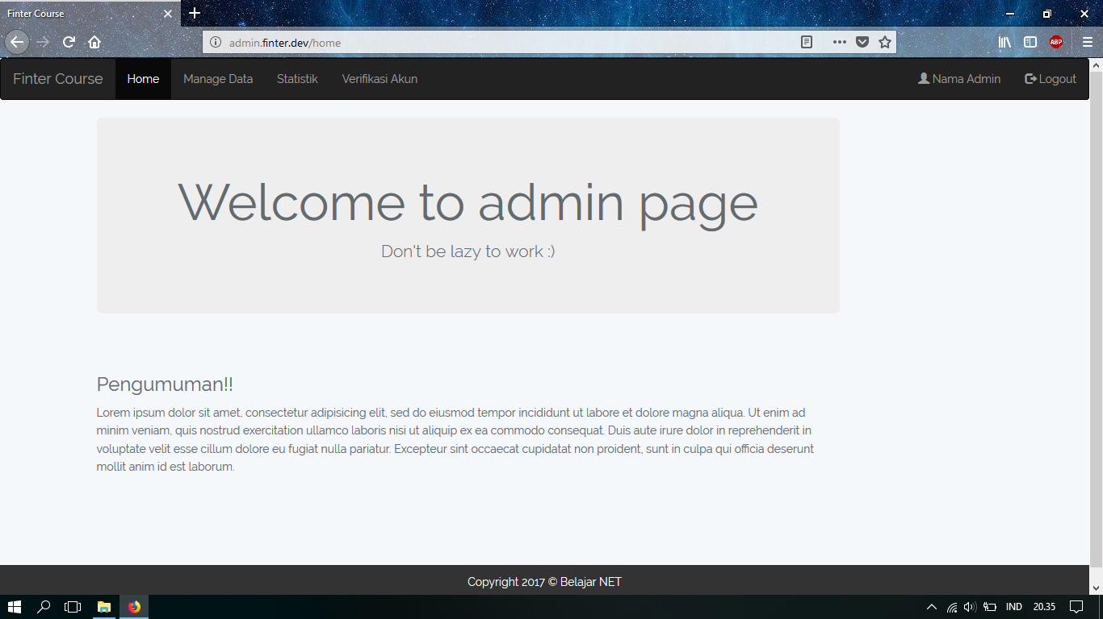

| **Id_Objek** | **Jenis** | **Keterangan** |
| --- | --- | --- |
| btnManageDAta | Button | Jika di klik akan menuju halama untuk mengelola data admin dan tu |
| btnStatistik | Button | Jika di klik akan menuju halaman statistk |
| btnVerifikasiAkun | Button | Jika di klik akan menuju halaman untuk memverifikasi akun baru |

**Objek – objek pada layar utama**

| **Id_Objek** | **Jenis** | **Keterangan** |
| --- | --- | --- |
| labelAction | Label | Label yang berisi Action yang dapat dilakukan |
| labelId | Label | Label yang berisi id admin / tu |
| labelNama | Label | Label yang berisi nama admin / tu |
| labelAlamat | Label | Label yang berisi alamat admin / tu |
| labelNoHp | Label | Label yang berisi no hp admin / tu |
| labelEmail | Label | Label yang berisi email admin / tu |
| btnAddDAta | Button | Tombol yang berfungsi untuk menambah data baru |
| btnEdit | Button | Tombol yang berfungsi untuk mengedit data admin / tu |
| btnDelete | Button | Tombol yang berfungsi untuk menghapus data |

**Objek – objek pada panel manage data**

| **Id_Objek** | **Jenis** | **Keterangan** |
| --- | --- | --- |
| btnDate | Button | Tombol untuk memasukkan tanggal |
| btnPengunjung | Button | Tombol untuk mengikutsertakan statistik pengunjung |
| btnVerifiedUser | Button | Tombol untuk mengikutsertakan statistik verified user |
| btnAdminDanTU |  | Tombol untuk mengikutsertakan statistik admin dan tu |
| btnSubmit |  | Tombol untuk mensubmit pilihan yang ada |

**Objek – objek pada panel statistik**

| **Id_Objek** | **Jenis** | **Keterangan** |
| --- | --- | --- |
| labelAction | Label | Label yang berisi Action yang dapat dilakukan |
| labelId | Label | Label yang berisi id akun baru |
| labelNama | Label | Label yang berisi nama akun baru |
| labelAlamat | Label | Label yang berisi alamat akun baru |
| labelNoHp | Label | Label yang berisi no hp akun baru |
| labelEmail | Label | Label yang berisi email akun baru |
| btnApprove | Button | Tombol yang berfungsi untuk menyetujui akun baru |
| btnReject | Button | Tombol yang berfungsi untuk menolak akun baru |

**Objek – objek pada panel verifikasi akun**

***Antarmuka : UI-03 Layar Utama Tata Usaha***

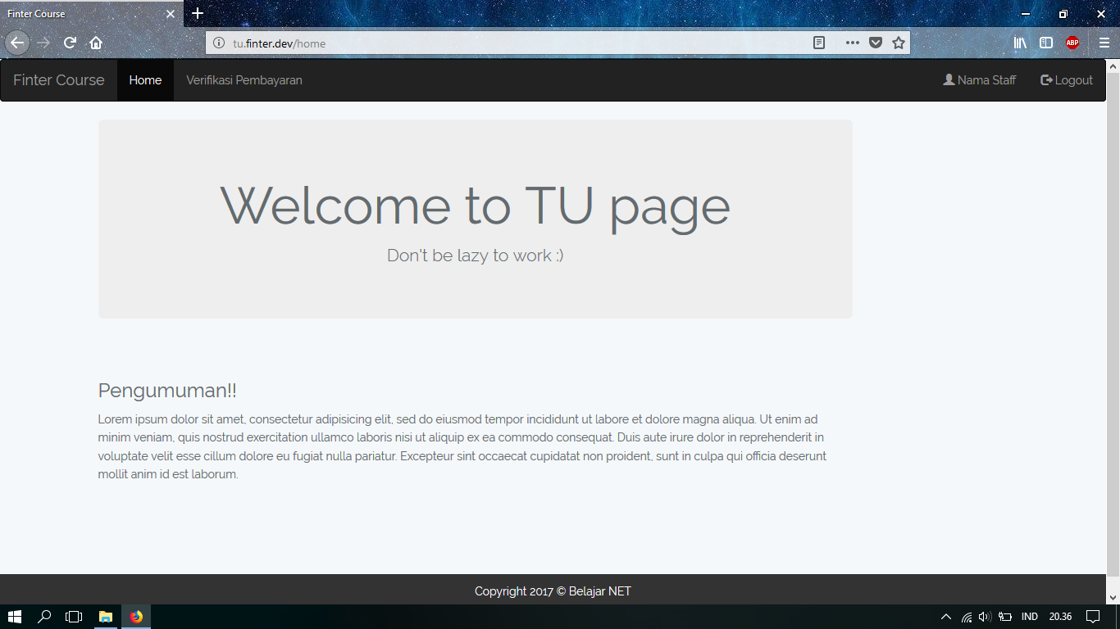

| **Id_Objek** | **Jenis** | **Keterangan** |
| --- | --- | --- |
| btnVerifikasiPembayaran | Button | Jika di klik akan menuju halaman untuk memverifikasi pembayaran |

**Objek – objek pada layar utama**

| **Id_Objek** | **Jenis** | **Keterangan** |
| --- | --- | --- |
| labelAction | Label | Label yang berisi Action yang dapat dilakukan |
| labelId | Label | Label yang berisi id user |
| labelNama | Label | Label yang berisi nama user |
| labelBuktiTransfer | Label | Label yang berisi bukti pemayaran user |
| btnApprove | Button | Tombol yang berfungsi untuk menyetujui user |
| btnReject | Button | Tombol yang berfungsi untuk menolak user |
| btnImage | Button | Tombol yang berfungsi untuk menampilkan foto bukti pembayaran |

**Objek – objek pada panel verifikasi akun**

## Perancangan Representasi Persistensi Kelas

|  |  |
| --- | --- |
| Entity Class | Database |
| User | User |
| Mentor | Mentor |
| TU | TU |
| Pembayaran | Pembayaran |
| Komunikasi CS | Komunikasi CS |
| Materi | Materi |
| Mata Pelajaran | Mata Pelajaran |
| Tingkat Pndidikan | Tingkat Pndidikan |
| Diskusi | Diskusi |
| Tes Online | Tes Online |
| Soal | Soal |
| Testimoni | Testimoni |

# Matriks Kerunutan

Mapping use case dengan kelas-kelas terkait

|  |  |
| --- | --- |
| **Kelas** | **Use Case Terkait** |
| User, Mentor, MataPelajaran, AdminController, TemplateTabel, TingkatPendidikan, SistemKursus, TataUsaha, Form, Webpage, Button, Menu, FormTambahAkun, FormUpdateAkun | Melihat Statistik Keuntungan, Mengelola Data Mentor dan TU |
| DiskusiController, ForumDiskusi, Mentor, Diskusi, User, Forum, SistemKursus, Webpage, Menu, Button | Melakukan Diskusi |
| User, Materi, MateriController, MentorController, SistemKursus, Form, Mentor, FormMateri, Button, Webpage, Menu | Melihat Materi, Mengunduh Materi, Mengunggah Materi |
| UserController, SistemKursus, Form, TUController, FormKonfirmasiPembayaran, Pembayaran, Menu, Button, Webpage, User, TataUsaha | Melakukan Konfirmasi Pembayaran, Melakukan Verifikasi Pembayaran |
| Form, SistemKursus, FormPendaftaranAkun, AdminController, User, Webpage, Menu, Button, TemplateTabel, UserController | Mendaftar Anggota, Melakukan Verifikasi Pendaftaran |
| TanyaCSController, ForumChat, User, Chat, Forum, SistemKursus, Menu, Button, Webpage, TataUsaha, TemplateChat | Menghubungi TU via Chat, Merespon Chat Pengguna |
| Menu, Mentor, MentorController, TesOnline, Webpage, Button, FormSoal, SistemKursus, Form, Tes Online, User, TesOnlineController, Soal | Melakukan Tes Online, Melihat Hasil Tes Online, Mengunggah Soal dan Jawaban Tes Online |
| Testimoni, SistemKursus, Menu, UserController, Webpage, User, Form, Button, FormTestimoni | Memberi Testimoni, Melihat Testimoni |
| UserController, SistemKursus, Webpage, Button, Menu, User, Pembayaran | Melihat Sisa Waktu |

# 